11.05.2020
PONIEDZIAŁEK
- Przydadzą nam się książki o tematyce przyrodniczej, przedstawiające rośliny i zwierzęta – mieszkańców łąki. Zadaniem dzieci jest rozpoznać, nazwać znane im zwierzęta i rośliny oraz zapoznać się z tymi, których do tej pory nie znali.
- Spacer na łąkę.
Zachęcamy do krótkiej wycieczki w celu obserwacji przyrody. Dzieci mogą opisać wrażenia, jakie budzi w nich widok łąki, zastanowić się, jakiego koloru jest na niej najwięcej. Obserwować i wąchać kwiatki, nazywać znane im gatunki, słuchać odgłosów dochodzących z łąki.
Do obserwacji zwierząt, które żyją na łące (np.: mrówka, biedronka, ślimak) możemy wykorzystać lupę i aparat fotograficzny do wykonywania zdjęć
- Wykonanie karty pracy- książka „Nowe przygody Olka i Ady” cz.2 strona 48.

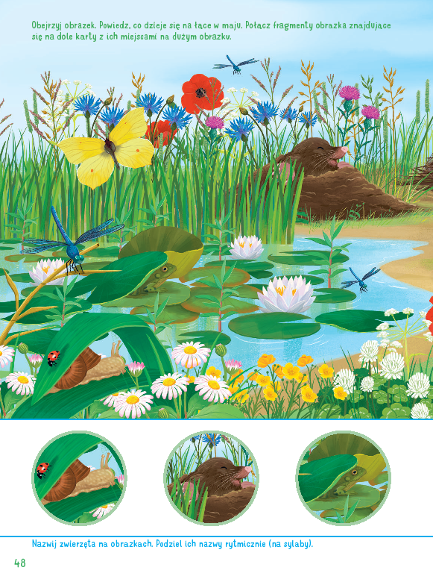

12.05.2020
WTOREK
- Słuchanie piosenki Bal na łące.
https://www.youtube.com/watch?v=VL-IW-Xy0Jo
Pytania, jakie można zadać po wysłuchaniu utworu:
- O czym była piosenka?
- Jakie zwierzęta pojawiły się w piosence?
- Na jakim instrumencie muzycznym grały świerszcze?
- Wykonanie karty pracy- książka „Nowe przygody Olka i Ady” cz.2 strona 49.
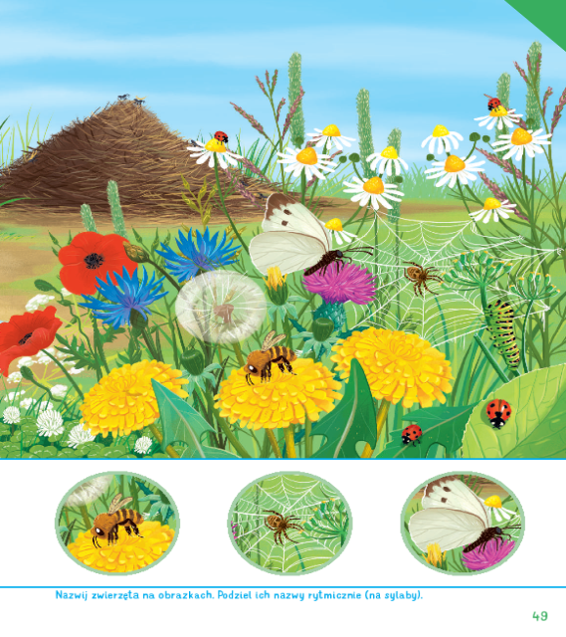
13.05.2020
ŚRODA
- Życie na łące – zabawa matematyczna z elementami ćwiczeń ortofonicznych.
Na początek ustalamy z dziećmi, jakie odgłosy wydają zwierzęta: pszczoły – bzzz, koniki polne – cyk, żaby – rech. Dziecko losuje kartonik z narysowanymi kropkami, liczy je, ilość kropek pokazuję na palcach. Następnie rodzic prosi o naśladowanie danego zwierzęcia, jeśli ustalimy, że będzie to konik polny, a wynik kartki z kropkami wskazał np.: 5, wtedy dziecko 5 razy mówi: cyk, cyk, cyk, cyk, cyk. Zabawę powtarzamy losując kolejne kartoniki z różną ilością kropek naśladując tym samym inne odgłosy zwierząt.
- Wykonanie karty pracy- książka „Nowe przygody Olka i Ady” cz.2 strona 51-52.

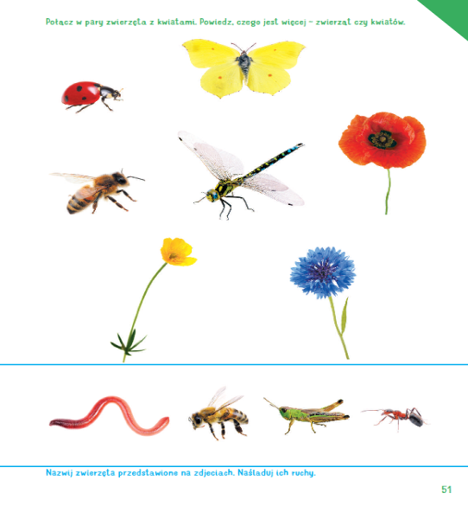
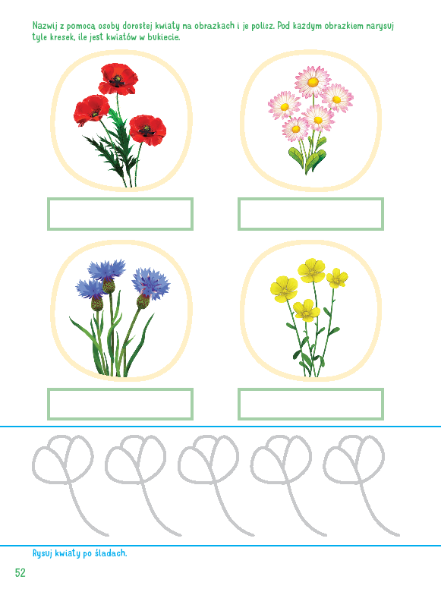

14.05.2020
CZWARTEK
- Rumianki – zajęcia plastyczne.
Dziecko ogląda zdjęcie kwiatka i wskazuje charakterystyczne cechy. Następnie proponujemy opowiedzieć dziecku ciekawostkę na temat kwiatka:
Rumianek to roślina często spotykana na łące. Kwiaty mają kolor biały, z żółtym środkiem. Cała roślina bardzo ładnie pachnie. Rumianek wykorzystywany jest w leczeniu ludzi, np. gdy boli gardło, bolą dziąsła lub przy podrażnieniach skóry.

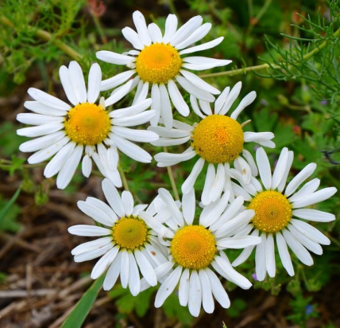

- Wykonanie pracy plastycznej z wyprawki, karta nr 25.
Dzieci:
−− przygotowują kartę pracy, klej, białą i żółtą bibułę,
−− odrywają lub wycinają kawałki bibuły i ugniatają z nich kulki podobnej wielkości,
−− doklejają do każdej łodyżki na łące kwiat rumianku – żółty środek i białe płatki.

Opcjonalnie do wykorzystania poniżej szablon kwiatka, możemy go wykleić kulkami z bibuły lub plasteliny

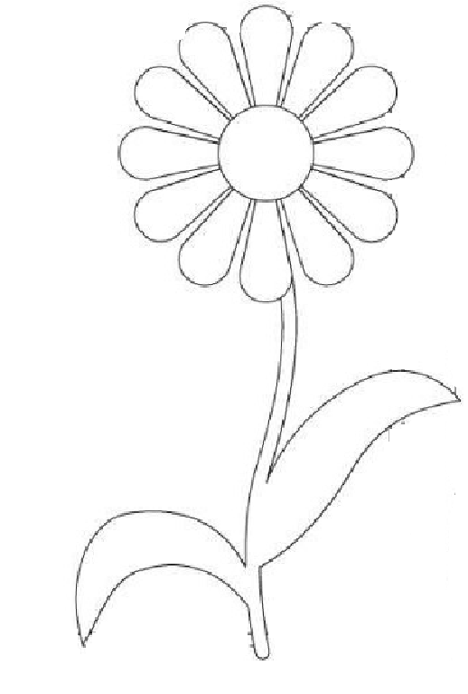
- Na koniec zabawa ruchowa do melodii- naśladowanie zwierząt.

https://www.youtube.com/watch?v=3OJHt-oEyTk

15.05.2020
PIĄTEK
- Zapoznanie z wyglądem ślimaka.
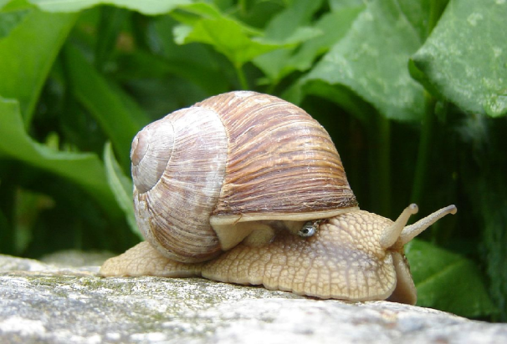

- Zachęcamy do opowiedzenia dziecku ciekawostki o ślimaku.
Ślimak winniczek to największy ślimak występujący w Polsce. Zamieszkuje tereny o dużej wilgotności – lasy, parki, ogrody. Żywi się świeżymi liśćmi. Zimuje w ściółce, ukryty pod roślinnością. Ze ślimaków winniczków robi się różne potrawy. Popularne są zwłaszcza w kuchni francuskiej.
Następnie, jeżeli mamy kolorowe sznurki (sznurówki od butów) proponujemy, aby dzieci spróbowały ułożyć z nich sylwetki ślimaka.
- Ślimak - wykonanie karty pracy strona 50.

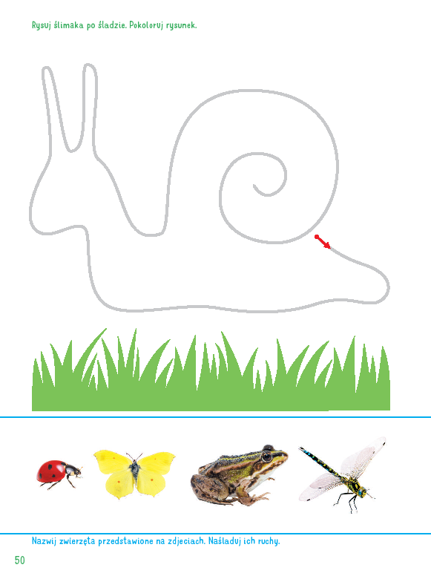
- Na podsumowanie krótki filmik, a w nim zagadki, liczenie zwierząt i poznana wcześniej piosenka Bal na łące.

https://www.youtube.com/watch?v=toHxCZxUjac

